NACIONES UNIDAS |  | EP
 |  | UNEP(DTIE)/Hg/INC.6/21
 | Programa de las  Naciones Unidas  para el Medio Ambiente | Distr. general  18 de agosto de 2014  Español  Original: inglés
Comité intergubernamental de negociación encargado de elaborar un instrumento jurídicamente vinculante a nivel mundial sobre el mercurio
Sexto período de sesiones
Bangkok, 3 a 7 de noviembre de 2014
Tema 3 b) del programa provisional*
Labor de preparación de la entrada en vigor del Convenio de Minamata sobre el Mercurio y de la primera reunión de la Conferencia de las Partes: cuestiones que, en virtud del Convenio, deberá decidir la Conferencia de las Partes en su primera reunión
Aportaciones para el proyecto preliminar de orientaciones sobre las estrategias generales, las políticas, las prioridades programáticas y las condiciones que otorguen el derecho a acceder a los recursos financieros y utilizarlos, y sobre una lista indicativa de categorías de actividades que serán financiadas por el Fondo Fiduciario del Fondo para el Medio Ambiente Mundial
Nota de la secretaría
- En el párrafo 5 de su artículo 13, el Convenio de Minamata sobre el Mercurio define un mecanismo para facilitar recursos financieros adecuados, previsibles y oportunos. El mecanismo está formulado para apoyar a las Partes que son países en desarrollo y a las Partes con economías en transición en el cumplimiento de las obligaciones contraídas en virtud del Convenio. En el párrafo 6 del mismo artículo, el Convenio estipula que el mecanismo incluirá el Fondo Fiduciario del Fondo para el Medio Ambiente Mundial (FMAM) y un programa internacional específico para apoyar la creación de capacidad y la asistencia técnica. El funcionamiento del mecanismo financiero, en particular en lo relacionado con el Programa internacional específico que se incluirá en él, se explica en la nota de la secretaría sobre el examen inicial del mecanismo financiero (UNEP(DTIE)/Hg/INC.6/20).
- El párrafo 7 del artículo 13 del Convenio de Minamata estipula que el Fondo Fiduciario del FMAM aportará nuevos recursos financieros previsibles, adecuados y oportunos para sufragar los costos de apoyo a la aplicación del presente Convenio conforme a lo acordado por la Conferencia de las Partes. También estipula que, a los efectos del Convenio, el Fondo Fiduciario del FMAM funcionará bajo la orientación de la Conferencia de las Partes, a la que rendirá cuentas” y aportará recursos para sufragar los costos adicionales convenidos que permitan obtener beneficios ambientales mundiales y la totalidad de los costos convenidos de algunas actividades de apoyo, y que la Conferencia de las Partes facilitará orientaciones sobre las estrategias generales, las políticas, las prioridades programáticas y las condiciones que otorguen el derecho a acceder a los recursos financieros y utilizarlos, así como orientación sobre una lista indicativa de categorías de actividades que podrán recibir apoyo del Fondo Fiduciario del FMAM. En el párrafo 3 de su resolución sobre los arreglos financieros, la Conferencia de Plenipotenciarios sobre el Convenio de Minamata sobre el Mercurio decidió que el Comité intergubernamental de negociación debía formular y aprobar dichas orientaciones con carácter provisional, en espera de la aprobación oficial de la Conferencia de las Partes en su primera reunión.
- Durante el examen del apoyo al Convenio de Minamata, la Asamblea del FMAM, en su quinta reunión, celebrada en Cancún (México) en mayo de 2014, convino en asignar en su sexta reposición 141 millones de dólares de los Estados Unidos para las labores realizadas en el marco del Convenio, de la siguiente manera:
  - Elaboración y demostración de nuevas herramientas y enfoques económicos para la gestión racional de productos químicos y desechos nocivos: 10 millones de dólares;
  - Promoción de las actividades de apoyo y fomento de su integración en los presupuestos nacionales y los procesos de planificación, las políticas y acciones nacionales y sectoriales, y la vigilancia mundial: 30 millones de dólares;
  - Reducción o eliminación de emisiones y liberaciones antropógenas de mercurio al medio ambiente: 78 millones de dólares;
  - Apoyo a enfoques regionales para eliminar y reducir los productos químicos y los desechos nocivos en los países menos adelantados y los pequeños Estados insulares en desarrollo: 23 millones de dólares.
- La Secretaría del FMAM ha ofrecido orientaciones iniciales sobre el acceso a financiación para actividades de apoyo, en particular las actividades de evaluación inicial del Convenio de Minamata, y para la elaboración de planes nacionales de acción sobre la extracción de oro artesanal y en pequeña escala. Solamente pueden acceder a esa financiación los países signatarios. Las orientaciones se han utilizado para presentar las propuestas de financiación en el marco de la quinta reposición. El informe sobre las actividades realizadas con el apoyo del FMAM figura en el documento UNEP(DTIE)/Hg/INC.6/INF/6.
- Al examinar las orientaciones que facilitará al FMAM relativas a una lista indicativa de categorías de actividades que serán financiadas, el Comité tal vez desee tener en cuenta las cuestiones siguientes. En primer lugar, tal vez desee dedicar especial interés a actividades que son obligatorias para las Partes en el Convenio. En segundo lugar, tal vez desee ofrecer orientaciones sobre las condiciones en que podrán financiarse las actividades que, sin ser obligatorias, facilitan la pronta aplicación del Convenio o la reducción directa de las emisiones o liberaciones de mercurio. En tercer lugar, el comité tal vez desee proporcionar orientación adicional en relación con las actividades de apoyo, como complemento a las orientaciones de la Secretaría del FMAM. Las orientaciones del FMAM sobre las actividades de apoyo figuran como anexo de la presente nota.
- Durante el examen de la categoría de actividades derivadas de las obligaciones contraídas por las Partes en virtud del Convenio, cabe señalar que los artículos siguientes establecen determinadas medidas obligatorias: artículo 3 (Fuentes de suministro y comercio de mercurio); artículo 4 (Productos con mercurio añadido); artículo 5 (Procesos de fabricación en los que se utiliza mercurio o compuestos de mercurio); artículo 7 (Extracción de oro artesanal y en pequeña escala); artículo 8 (Emisiones); artículo 9 (Liberaciones); articulo 10 (Almacenamiento provisional ambientalmente racional de mercurio, distinto del mercurio de desecho); artículo 11 (Desechos de mercurio); artículo 12 (Sitios contaminados); artículo 14 (Creación de capacidad, asistencia técnica y transferencia de tecnología); artículo 17 (Intercambio de información); artículo 18 (Información, sensibilización y formación del público); artículo 19 (Investigación, desarrollo y vigilancia); y artículo 21 (Presentación de informes).
- Algunas obligaciones se aplican únicamente a las Partes donde se dan ciertas circunstancias, como si han determinado que las actividades de extracción y tratamiento de oro artesanales y en pequeña escala realizadas en su territorio en las que se utiliza amalgama de mercurio para extraer oro de la mina son más que insignificantes, o bien si tienen fuentes de emisiones pertinentes. En otros casos, las obligaciones son aplicables a todas las Partes en el Convenio.
- Al formular orientaciones para el FMAM puede examinarse la posibilidad de dar prioridad, según proceda, a las obligaciones contraídas en virtud del Convenio, especialmente teniendo presente el párrafo 8 del artículo 13, en el que establece que el Fondo Fiduciario del FMAM debería tener en cuenta el potencial de reducción de mercurio de una actividad propuesta en relación con su costo.
- Durante el examen de la categoría de actividades que, sin ser obligatorias en virtud del Convenio, facilitan su pronta aplicación o la reducción directa de emisiones o liberaciones de mercurio, una actividad fundamental que puede tenerse en cuenta es la elaboración de planes de aplicación. El artículo 20 establece que cada Parte, después de efectuar una evaluación inicial, podrá elaborar y ejecutar un plan de aplicación. Esos planes, cuya obligatoriedad se establece en otros instrumentos jurídicos tales como el Convenio de Estocolmo sobre contaminantes orgánicos persistentes, pueden brindar indicaciones sobre las actividades necesarias para la aplicación satisfactoria del Convenio.
- Las orientaciones iniciales de la Secretaría del FMAM abarcan actividades de apoyo, como las actividades de evaluación inicial del Convenio de Minamata y la elaboración de planes nacionales de acción sobre la extracción de oro artesanal y en pequeña escala. Esas orientaciones seguirán vigentes hasta que sean revisadas por el Comité intergubernamental de negociación y la Conferencia de las Partes, de conformidad con la resolución aprobada por la Conferencia de Plenipotenciarios.
- La primera sección de las orientaciones iniciales, relativa a las actividades de evaluación inicial, indica que se proporcionará financiación a los países para las actividades destinadas a determinar los problemas nacionales relacionados con el mercurio y en qué medida sus marcos jurídicos y normativos vigentes bastan para permitirles cumplir las obligaciones futuras contraídas en virtud del Convenio de Minamata. Se enumeran una serie de categorías controladas en virtud del Convenio de Minamata, así como elementos que podrían analizarse en la evaluación inicial. La financiación para las actividades de evaluación inicial se limitará a 200.000 dólares, a menos que elpaís pueda justificar un mayor nivel de financiación por la complejidad de sus circunstancias nacionales.
- La segunda sección de las orientaciones iniciales, relativa a la elaboración de planes nacionales de acción para la extracción de oro artesanal y en pequeña escala, exige que un país notifique por escrito a la secretaría que las actividades de extracción y tratamiento de oro artesanales y en pequeña escala realizadas en su territorio son más que insignificantes. Las medidas previstas en relación con la elaboración de los planes nacionales de acción reflejan las que figuran en el anexo C del Convenio. La financiación para la elaboración de los planes nacionales de acción se limitará a 500.000 dólares a menos que, como sucede con las actividades de evaluación inicial, pueda justificarse un mayor nivel de financiación por la complejidad de las circunstancias nacionales.
- El Comité tal vez desee considerar la posibilidad de proponer orientaciones al FMAM, especialmente relativas a la definición de prioridades para financiar medidas relacionadas con las obligaciones contraídas en virtud del Convenio y actividades que faciliten la pronta aplicación de este. Además, el Comité tal vez desee formular observaciones al FMAM sobre las orientaciones iniciales para actividades de apoyo. Por último, las orientaciones iniciales indican que, en el período transitorio entre la aprobación del Convenio y su entrada en vigor, el Comité puede proporcionar nuevas indicaciones sobre los criterios relativos a las condiciones que otorguen el derecho a las actividades de apoyo. En este contexto, el Comité tal vez desee examinar también otras iniciativas indicadoras de los avances realizados hacia la ratificación que puedan permitir a los países obtener financiación con cargo al Fondo Fiduciario del FMAM, en particular habida cuenta de que el Convenio ya no estará abierto a la firma, cuando se celebre el sexto período de sesiones del Comité.
Anexo

[English only]

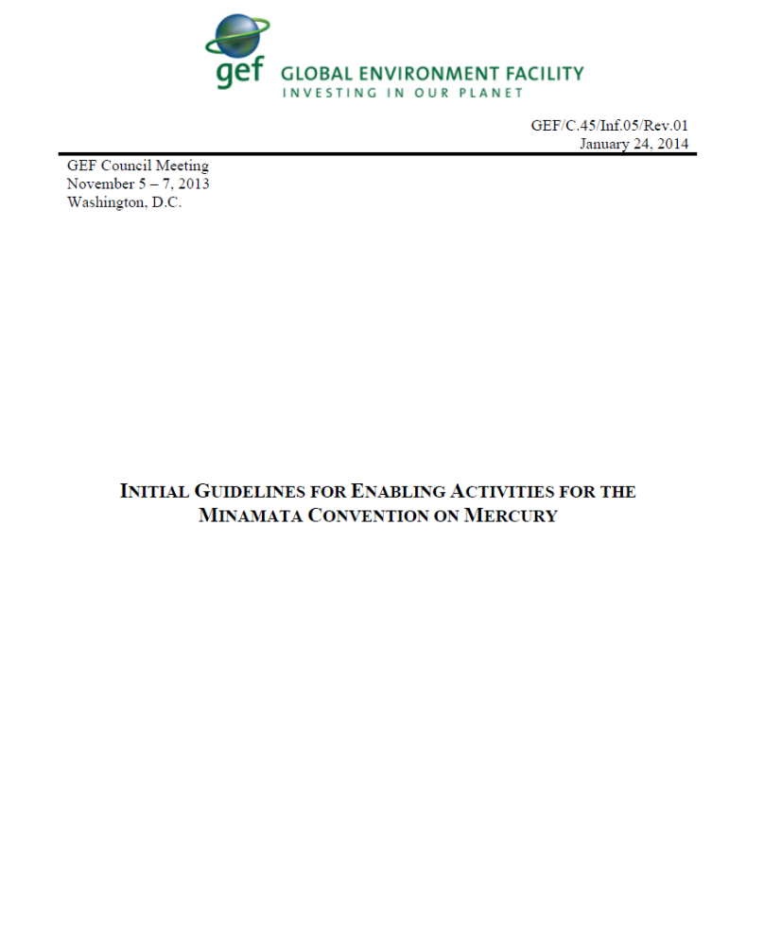
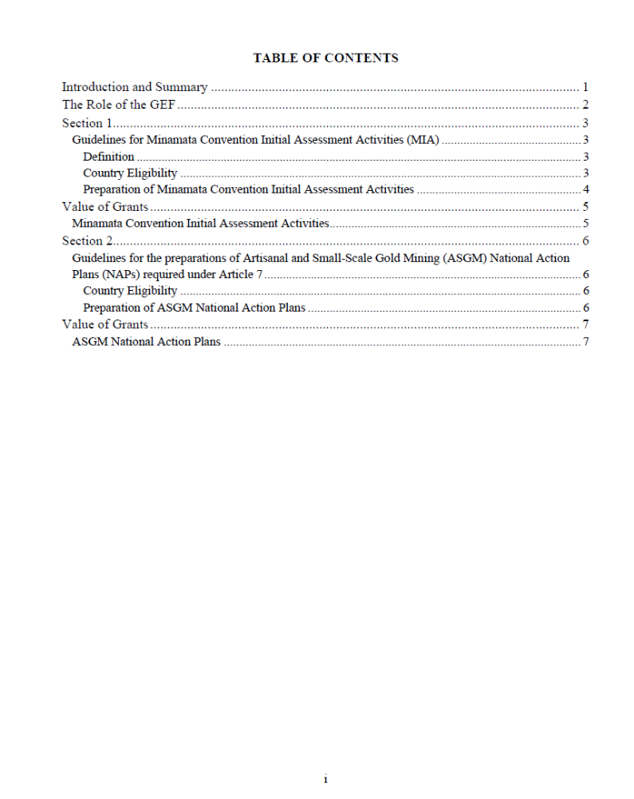
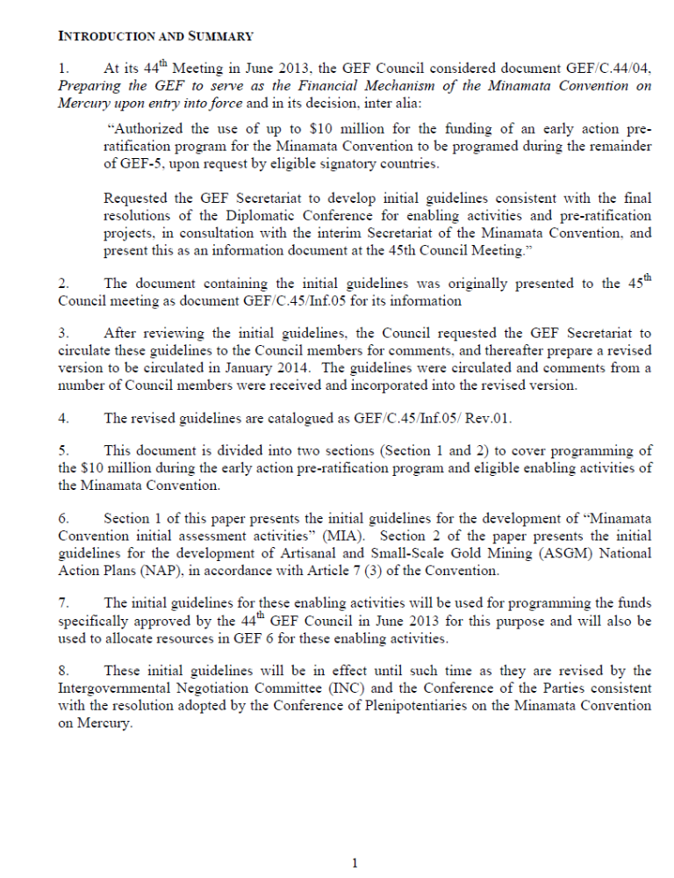
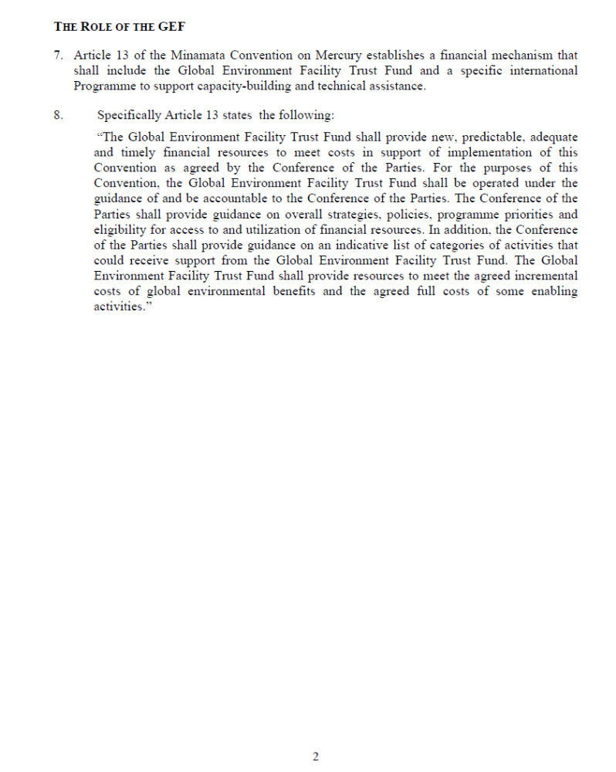
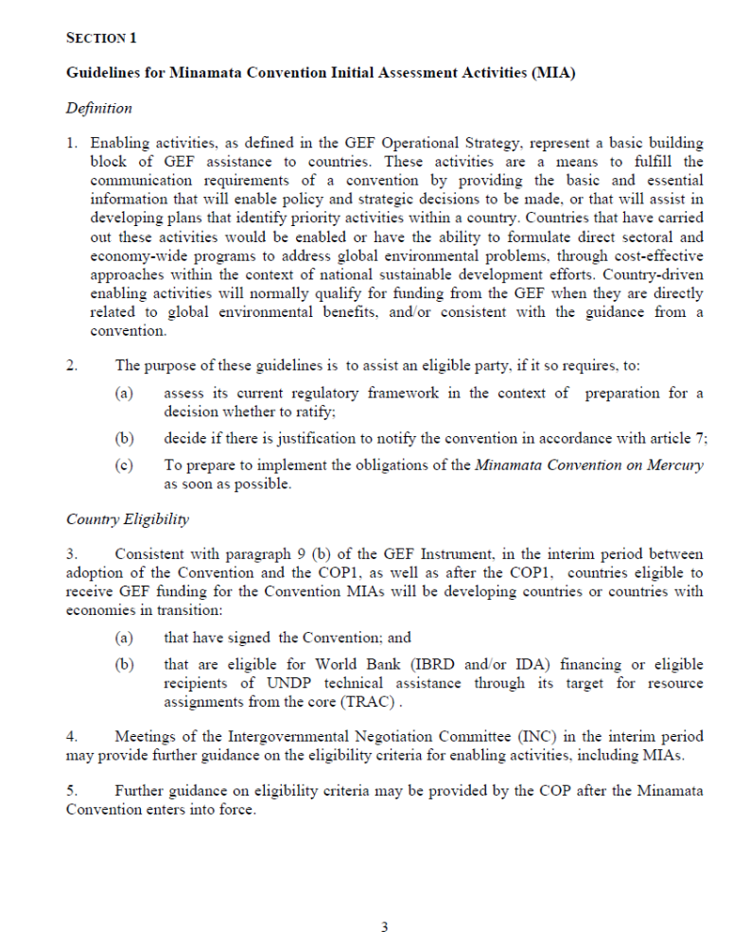
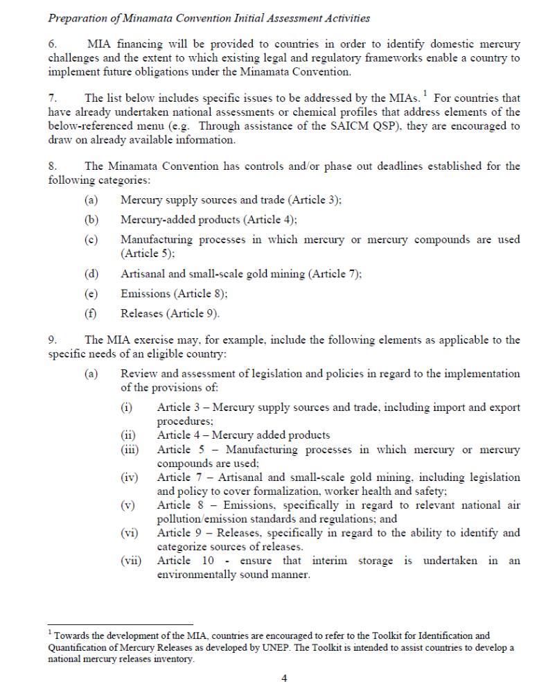
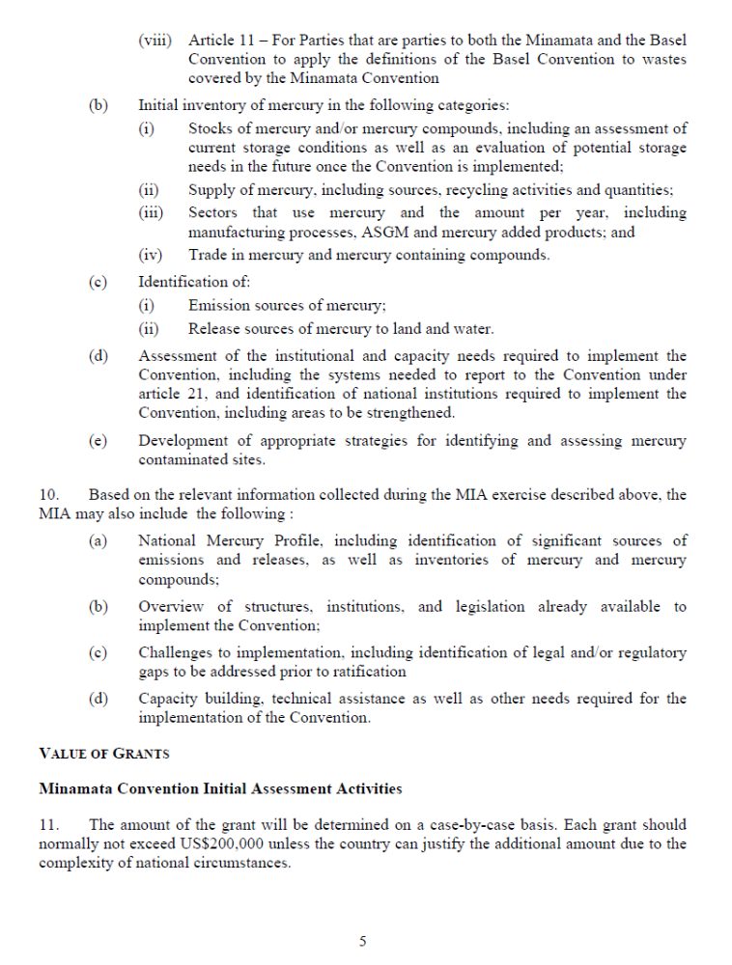
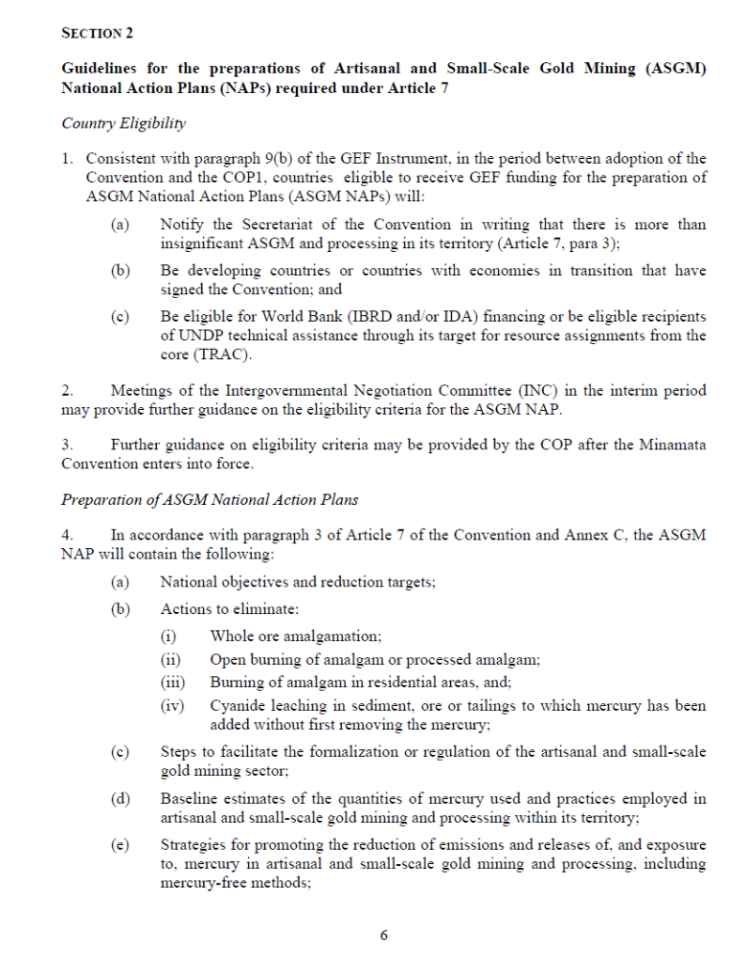
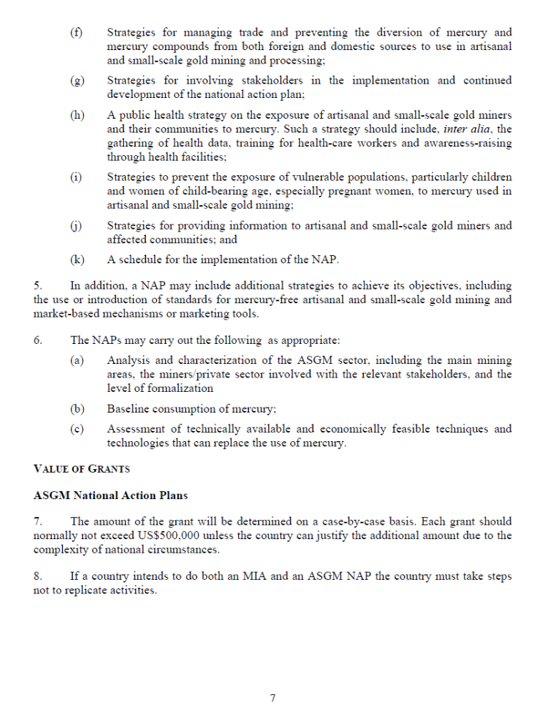

* UNEP(DTIE)/Hg/INC.6/1.

